Министерство образования Республики Беларусь

Учреждение образования

БелорусскиЙ государственный университет

информатики и радиоэлектроники

Факультет компьютерного проектирования

Кафедра проектирования информационно-компьютерных систем

# ПОСТРОЕНИЕ НЕЛИНЕЙНОЙ РЕГРЕССИИ С ИСПОЛЬЗОВАНИЕМ КОМАНДЫ «ДОБАВИТЬ ЛИНИЮ ТРЕНДА»

|  |  |  |
| --- | --- | --- |
| Студент гр. 315401 |  | Е.М. Косарева |
| Проверил |  | Г.А. Пискун |

Минск 2023

**Цель работы**

Построить уравнение нелинейной регрессии с использованием команды «Добавить линию тренда».

**Теоретические сведения**

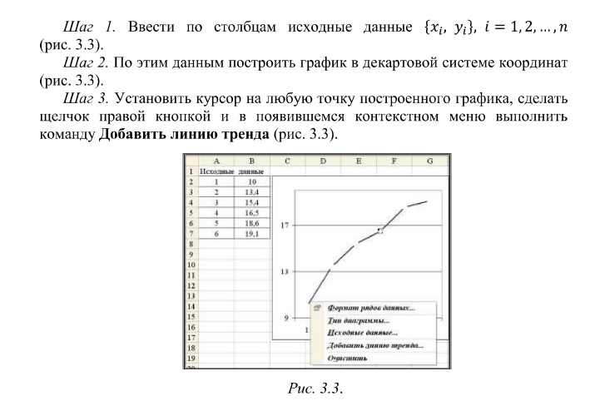

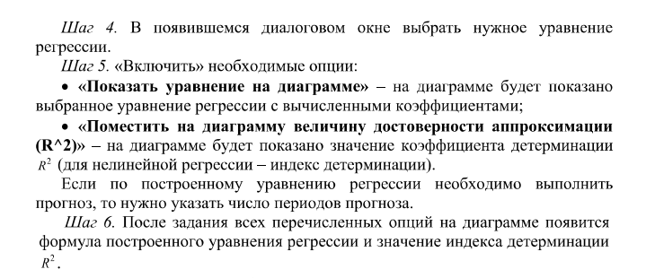

**Реализация решения задачи**

В качестве массива данных взята статистика организаций осуществлявших затраты на инновации в РБ в 2015-2022 годах.

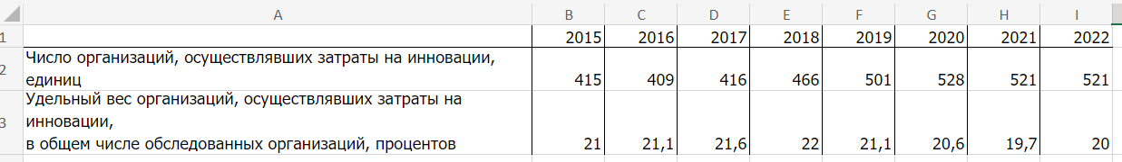

Рисунок 1 – Массив данных

На рисунке 2 представлен результат построения:

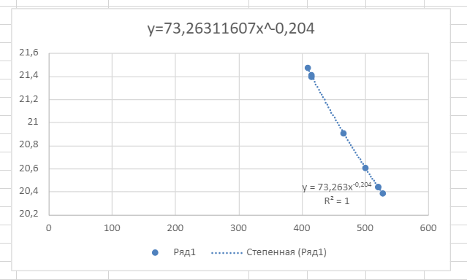

Рисунок 2 – Степенное уравнение регрессии

**Выводы**

Полученное значение R2 значение свидетельствует о том, что уравнением регрессии объясняется 99% дисперсии результативного признака, а на долю прочих факторов приходится 1%.